Приложение

«УТВЕРЖДАЮ»
Руководитель образовательного учреждения
Чупин Н.В.
«___» __________________ 2017 г.

СОГЛАСОВАНО СОГЛАСОВАНО
Начальник центра дорожного Директор департамента образования
и технического надзора пропаганды мэрии города Ярославля
безопасности дорожного движения ___________ Е.А. Иванова
ГИБДД УМВД России по
Ярославской области

__________ А. К. Иереев

ПАСПОРТ
дорожной безопасности муниципального общеобразовательного учреждения
МОУ «Санаторная школа – интернат № 6»
(наименование учреждения)

2017 год
Общие сведения
муниципальное общеобразовательное учреждение «Санаторная школа-интернат № 6»
(наименование ОУ)
Тип ОУ муниципальное общеобразовательное учреждение санаторного типа для детей, нуждающихся в длительном лечении

Юридический адрес ОУ: 150002, город Ярославль, улица Лесная, дом № 5
Фактический адрес ОУ: 150002, город Ярославль, улица Лесная, дом № 5

Руководители ОУ:
Директор (заведующий) Чупин Николай Владимирович (4852) 755820
+79106657291
(фамилия, имя, отчество) (телефон)
Заместитель директора
по учебной работе Аракчеева Светлана Алексеевна (4852) 327055
(фамилия, имя, отчество) (телефон)
Заместитель директора
по воспитательной работе Кальмус Инга Николаевна (4852) 450369
(фамилия, имя, отчество) (телефон)

Заместитель директора
по административно-
хозяйственной части Веденьев Максим Петрович (4852) 217124
(фамилия, имя, отчество) (телефон)

Ответственный по корпусу «А» постовая медсестра (4852) 213023
Ответственный
по корпусу «Б» Перепелкина Ольга Владимировна (4852) 450369
Ответственный
по корпусу «В» Сутягина Ирина Владимировна (4852) 450369
Ответственный
по корпусу «Г» Аракчеева Светлана Алексеевна (4852) 327055

Ответственные сотрудники муниципального органа управления образованием:
Начальник отдела дополнительного
образования и воспитательной работы
департамента образования мэрии
г.Ярославля Абрамова Елена Германовна 40-51-19
(должность) (фамилия, имя, отчество) (телефон)

Ведущий специалист отдела дополнительного
образования и воспитательной работы
департамента образования мэрии

г. Ярославля Новак Дарья Александровна 40-51-18
(должность) (фамилия, имя, отчество) (телефон)

Ответственные от центра ДиТН ПБДД ГИБДД УМВД России по Ярославской области:
Заместитель начальника
центра подполковник
полиции Виноградов Олег Сергеевич 78-49-00
(должность) (фамилия, имя, отчество) (телефон)
Начальник отделения ПБДД
центра майор полиции
(должность) Ильина Наталья Владиславовна 78-49-29
(фамилия, имя, отчество) (телефон)
Старший инспектор ПБДД
центра лейтенант полиции Вишнякова Кристина Вадимовна 78-49-88
(фамилия, имя, отчество) (телефон)

Ответственные педагоги
за мероприятия по профилактике
детского травматизма Зам. директора по ЛОР Леонидова С.Л.
(должность) (фамилия, имя, отчество)
(4852) 213023
(телефон)
Количество обучающихся (воспитанников) 219
Наличие уголка по БДД __в учебных кабинетах____________________
(если имеется, указать место расположения)
Наличие класса по БДД ____нет______________________________ ___
(если имеется, указать место расположения)
Наличие автогородка (площадки) по БДД ____нет____________________

Наличие автобуса в образовательной организации нет

Время занятий в ОУ:
1-ая смена: с 8:30 час до 14:00час
2-ая смена: нет
внеклассные занятия: с 14:00час до 19:00 час.
Телефоны оперативных служб:
112, 010, 020, 030,
(4852) 210202.
Содержание
- План-схемы образовательного учреждения:
- район расположения ОУ, пути движения транспортных средств и обучающихся (воспитанников);
- организация дорожного движения в непосредственной близости от ОУ с размещением соответствующих технических средств, маршруты движения обучающихся (воспитанников) и расположение парковочных мест;
- маршруты движения организованных групп обучающихся (воспитанников) от ОУ к стадиону, парку или к спортивно-оздоровительному комплексу;
- пути движения транспортных средств к местам разгрузки/погрузки и рекомендуемых безопасных путей передвижения обучающихся (воспитанников) по территории образовательного учреждения.

I. План-схемы ОУ.
План-схема района расположения ОУ,
пути движения транспортных средств и обучающихся (воспитанников)

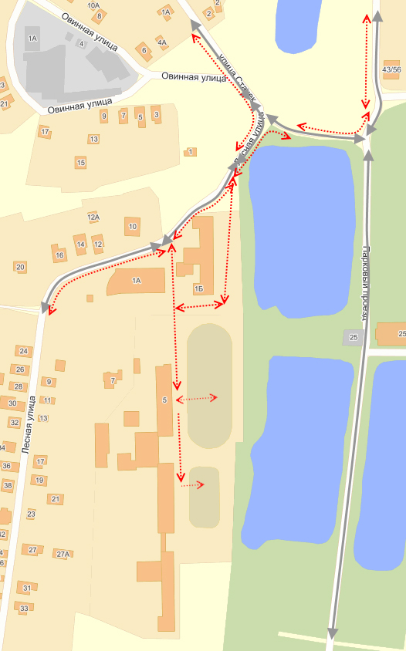
- движение детей в (из) образовательного учреждения
- движение транспортных средств

Схема организации дорожного движения в непосредственной близости от образовательного учреждения с размещением соответствующих технических средств, маршруты движения обучающихся (воспитанников) и расположение парковочных мест

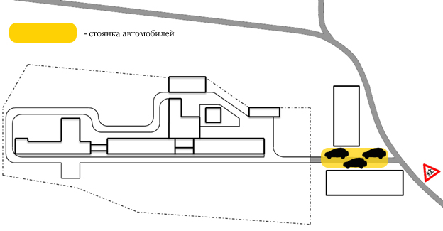

Маршруты движения организованных групп обучающихся (воспитанников) от ОУ к стадиону, парку или к спортивно-оздоровительному комплексу

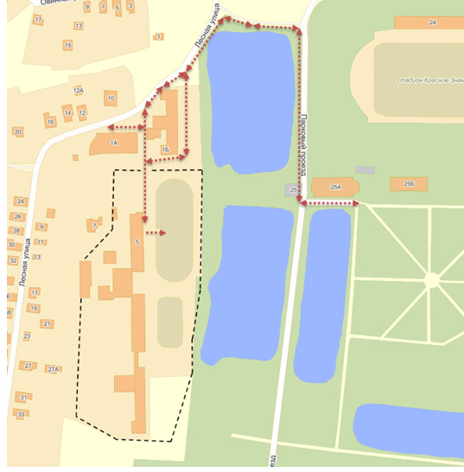

Пути движения транспортных средств к местам разгрузки/погрузки и рекомендуемые пути передвижения обучающихся (воспитанников) по территории образовательного учреждения

Корпус «В»
Корпус «А»
Корпус «Б»

Корпус «Г»

- место разгрузки / погрузки
- движение грузовых транспортных средств по территории ОУ
- движение детей и подростков на территории ОУ
- въезд / выезд грузовых транспортных средств

